Основные показатели разработки Туймазинского месторождения

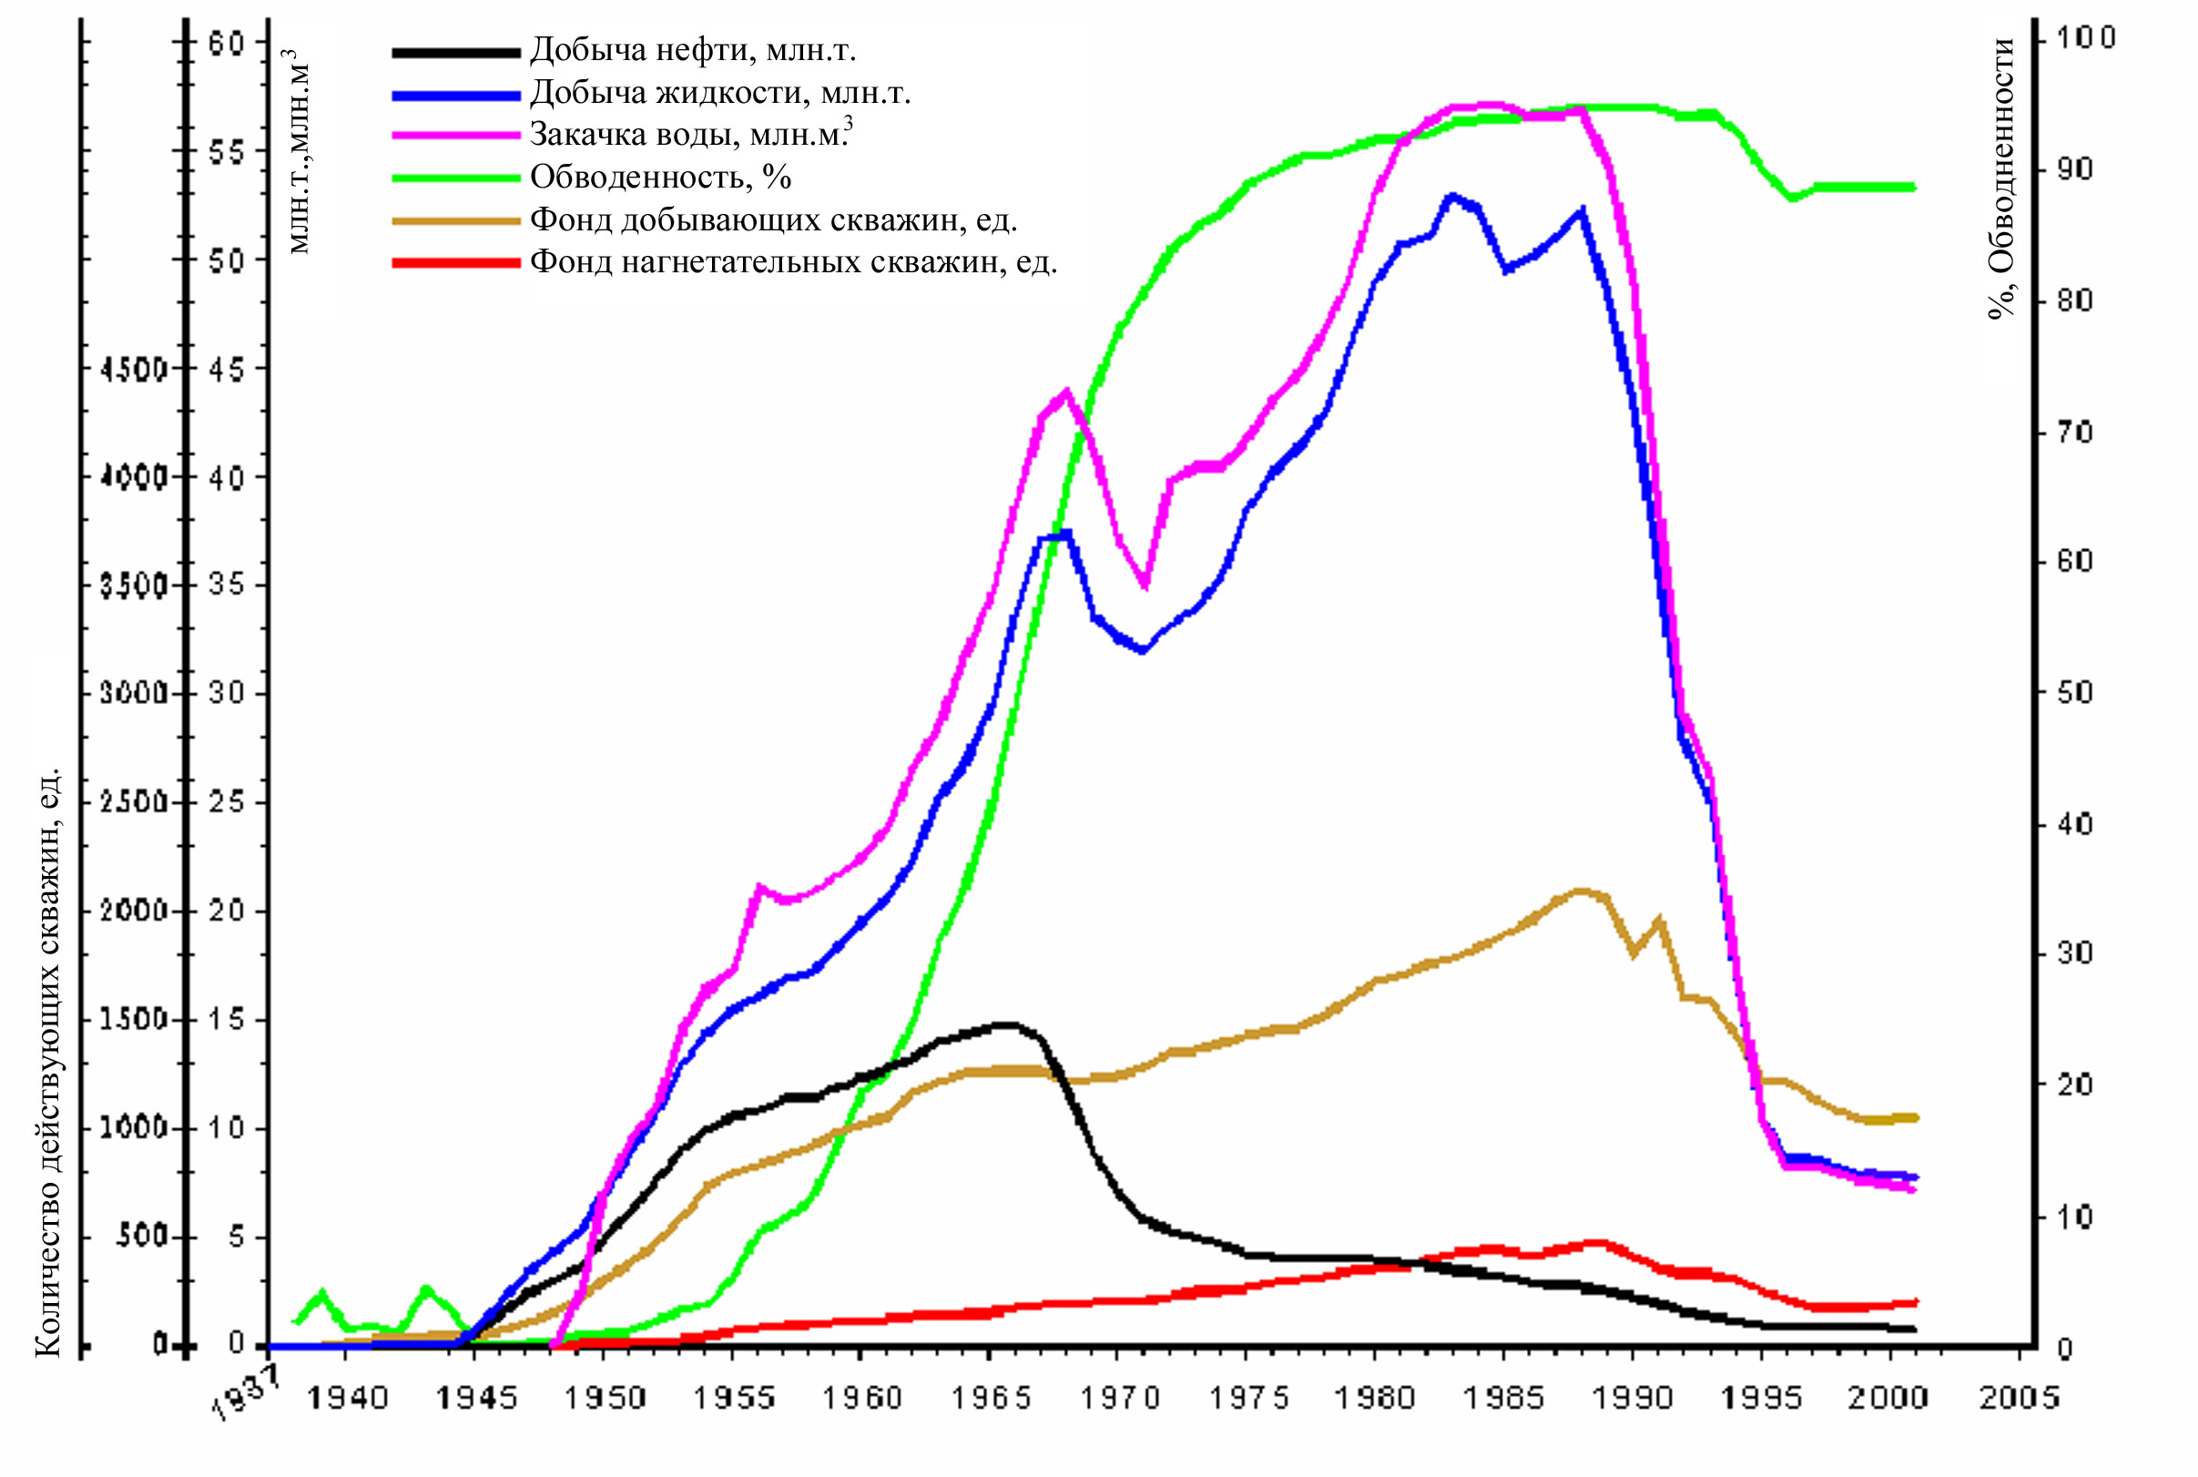
Приложение 1 к дипломному проекту
ст.гр. ГР-99-03 Гареева Р.Р.

